花广金狮学校小学部培优辅差记录表
科目： 英语 类别： 培优 教师姓名： 罗玉婷
班级 | 404 | 学生姓名 | 董希晨 郭维雅
时间 | 10 月 7 日10月13日  10月20日  10月27日  星期 五
辅导  内容 | 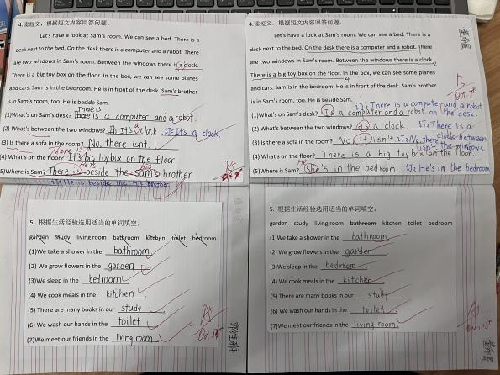  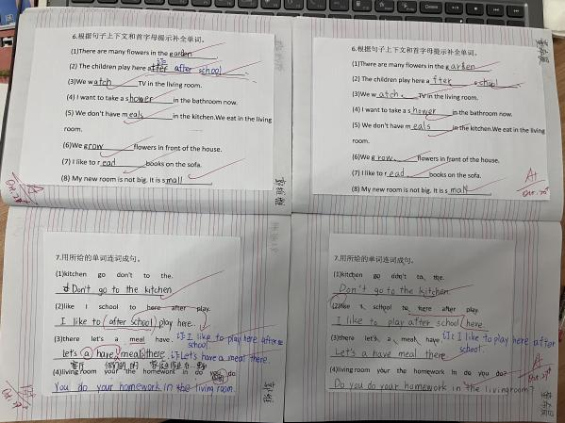
辅导效 果 | 1.理解并进一步掌握句子排列的语法意义。（复习M1-2）  2.进一步掌握重点句型There be表达某地有某物，以及区分句型they are in/on 某物在某地。  3.巩固练习场室及其功能的运用。  4.阅读比课本文本难度稍大文章，增强阅读能力，增加阅读词汇量，提升阅读思维。

